Práctica 1. Máquina Enigma.
José Ramón Martínez Riveiro
Universidad de Castilla-La Mancha, Albacete, España
Escuela superior de Ingeniería Informática
Joseramon.Martinez2@alu.uclm.com
Abstract. En este documento se realizará una breve explicación la máquina enigma y como se ha realizado su desarrollo en esta práctica, en el lenguaje de programación Python.
- Introducción
En este documento se estudia un método de criptografía clásico: La Máquina Enigma, usada por los alemanes en la II Guerra Mundial. Esta práctica se ha desarrollado en Python.
Primeramente, se explicará cada una de las partes de la que consta el programa y posteriormente se desarrollará una prueba de uso.
- Programación de la Máquina Enigma
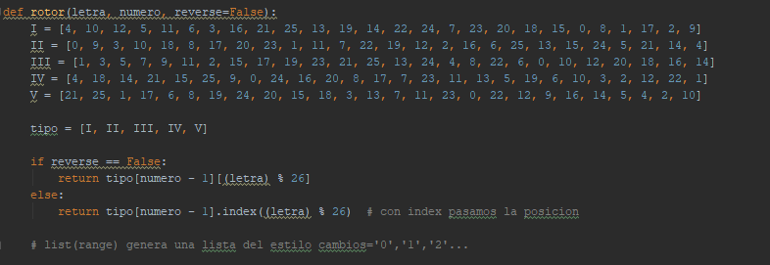
La función rotor que podemos observar en la figura 1 es la encargada de definir la estructura de datos de los rotores y además nos permite devolver la letra cifrada con el rotor escogido.
Figura 1. Función rotor.

Esta es la función principal, que podemos observar en la figura 2, a la que llamamos para codificar el texto. Los parámetros que le pasamos son el input (mensaje a codificar/decodificar), un array con los rotores usados, un array con la posición de las clavijas y un array con el orden de los steckers. Importante es recordar que para facilitar el tratamiento de estas codificaciones/decodificaciones se sustituyen las letras por números, tales que la A es el 0, la B el 1 y así sucesivamente, siendo esto muy importante a la hora de introducir el parámetro de steckers.
Comenzamos estableciendo las posiciones para realizar los saltos a la izquierda. Se continua con las transformaciones para realizar el tratamiento anteriormente mencionado. Una vez que se han transformado las letras en números se procede a realizar la codificación una a una.
Dentro de este bucle se realiza el giro, se comprueba el salto (se tiene también en cuenta el doble paso, indicado mediante un comentario en el código) y se pasa a realizar la traducción, utilizando para esto la función rotor y finalmente se agrega a la lista cifrada.
Tras este bucle se transforman estos números en sus letras correspondientes usando chr, el inverso de ord que hemos usado anteriormente y devolvemos esta lista ya cifrada.
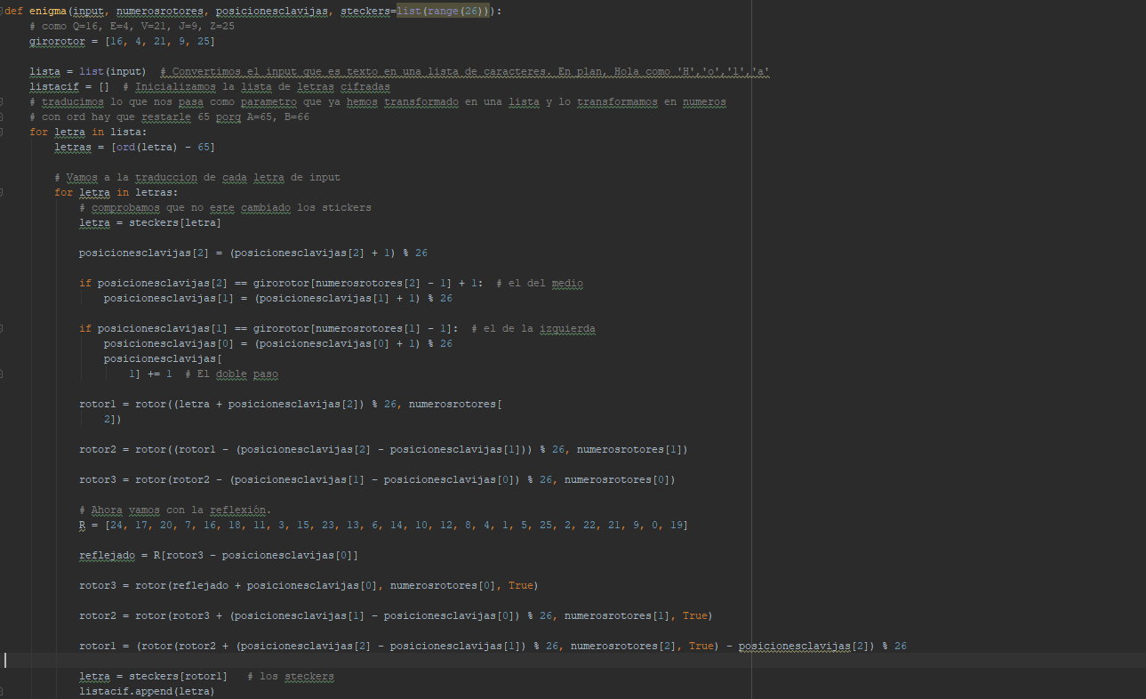
Figura 2. Función enigma.

- Prueba de Uso Máquina Enigma
Para la prueba de uso se ha usado el simulador http://enigmaco.de/enigma/enigma.swf, y se han realizado 3 pruebas.
  - Ejemplo 1
El primer ejemplo es el mismo al visto en clase, donde usando los rotores 1,2 y 3 y las posiciones de rotores A, A y Z. Los steckers no han sido modificados.
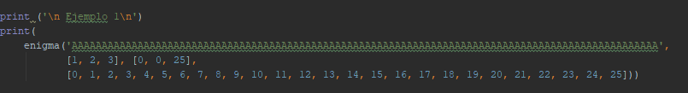
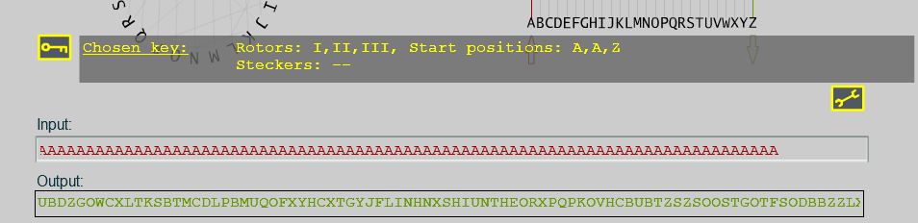
Figura 3. Output ejemplo 1.
Figura 4. Comprobación ejemplo 1.
Figura 5. Llamada a función enigma ejemplo 1.
  - Ejemplo 2
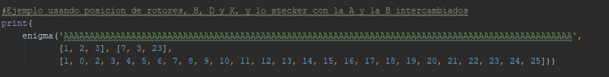
En el segundo ejemplo se ha usado el mismo mensaje, se han usado los rotores 1,2 y 3. Las posiciones de las clavijas son las establecidas por defecto por el programa, es decir, la H, D y X. Los steckers A y B han sido intercambiados.
Figura 6. Llamada a función enigma ejemplo 2..

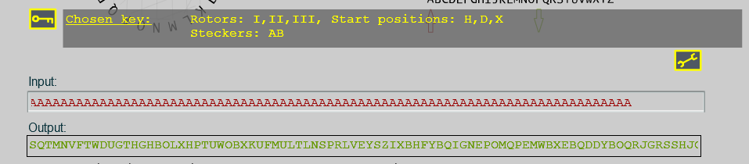
Figura 7. Comprobación ejemplo 2.
Figura 8. Output ejemplo 2.
  - Ejemplo 3
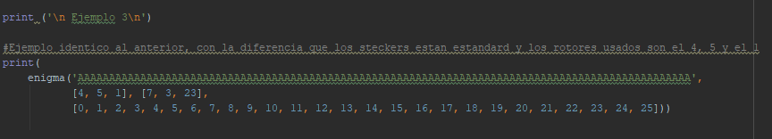
En el tercer ejemplo se ha usado el mismo mensaje, se han usado los rotores 4, 5 y 1. Las posiciones de las clavijas son las establecidas por defecto por el programa, es decir, la H, D y X. Los steckers A y B han sido intercambiados.
Figura 9. Output ejemplo 3.
Figura 8. Llamada a función enigma ejemplo 3.
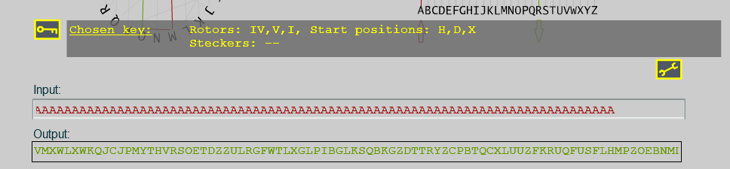

Figura 10. Llamada a función enigma ejemplo 3.
- Ataque por Fuerza Bruta
Para realizar el ataque por fuerza bruta, se ha proveído de un diccionario para realizar este ataque. Los rotores usados son el 1,2,3, así nos dice el enunciado.
Se han usado 3 bucles anidados para tener en cuenta todas las combinaciones de las clavijas y luego mediante el dos bucles y el conocido método de la burbuja se han probado todas las posibilidades que pueden tener los stecker, una vez dentro de estos 5 bucles, se comprueba en la frase haya alguna palabra del diccionario, así pues, si esto sucede se imprime el mensaje junto con la configuración, todo observable en la Figura 1. El input sirve para que cuando se ejecuta por consola esta no se cierre al acabar la ejecución.
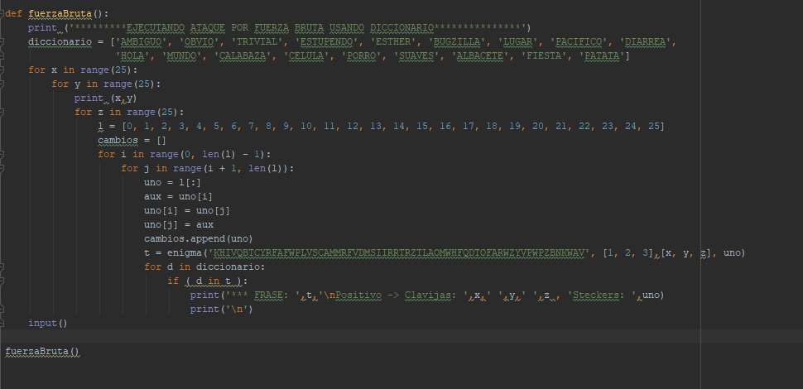
Durante la ejecución se han dado muchos falsos positivos, pero esta interpretación ha quedado a manos del responsable de ejecutar la aplicación.

Figura 10. Llamada a función enigma ejemplo 3.

Así pues, una vez ejecutado e interpretados las salidas obtenemos que el mensaje desencriptado es “” con una configuración.
Junto al documento se ha adjuntado un documento de texto con todas las salidas obtenidas durante la ejecución.

